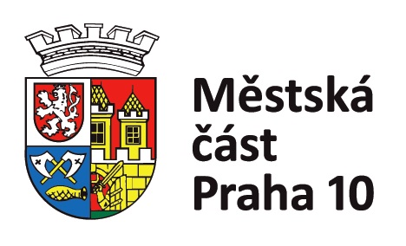
Žádost o poskytnutí informace
(dle zákona č. 106/1999 Sb., o svobodném přístupu k informacím, ve znění pozdějších předpisů)

Žadatel*:
(jméno a příjmení, u právnických osob název)
Datum narození/IČ *:
Adresa / sídlo*:
Telefon: e-mail:

(uvede se adresa místa trvalého pobytu, nebo není-li žadatel přihlášen k trvalému pobytu, uvede se adresa bydliště a adresa pro doručování; adresa pro doručování se uvede jen jestliže se liší od adresy místa trvalého pobytu nebo bydliště; u právnických osob se uvede název, identifikační číslo a adresa sídla nebo adresa pro doručování, liší-li se od adresy sídla; adresou pro doručování se rozumí též elektronická adresa).
žádá: Městskou část Praha 10, Úřad m. č. Praha 10, Vršovická 68, 101 38 Praha 10
(v případě, že je Vám známo, který odbor ÚMČ je příslušný k podání informace, uveďte též odbor)
o poskytnutí informace* (charakteristika) :

způsob poskytnutí informace: (vyznačte zvolený způsob zaškrtnutím)
zaslat na adresu
zaslat e-mailem
k osobnímu vyzvednutí v informační kanceláři ÚMČ Praha 10, přízemí budovy A, Vršovická 68, Praha 10

Převzal: Dne:

*povinný údaj
Tento vzor má pouze doporučující charakter. Žádost o poskytnutí informace podána elektronickou cestou musí být zaslána na adresu elektronické podatelny povinného subjektu, tj.: posta@praha10.cz
Pozn.: V případě, že je žádost nesrozumitelná, není zřejmé, jaká informace je požadována nebo je žádost formulována příliš obecně, bude žadatel ve stanovené lhůtě vyzván, aby ji upřesnil. V případě, že ji žadatel neupřesní do 30 dnů, bude rozhodnuto o jejím odmítnutí. V případě, že se požadovaná informace nevztahuje k působnosti ÚMČ, žádost bude odložena a tato skutečnost sdělena žadateli.
Požadovanou informaci lze poskytnout pouze po zaplacení úhrady nákladů spojených s jejím poskytnutím, včetně případné úhrady mimořádně rozsáhlého vyhledávání informací. Žadateli bude předpokládaná výše nákladů oznámena před poskytnutím informace.
Po provedení úhrady bude požadovaná informace, včetně příloh, poskytnuta způsobem, který žadatel uvedl v žádosti. Pokud žadatel do 60 dnů ode dne oznámení výše požadované úhrady úhradu nezaplatí, ÚMČ žádost odloží.

